信息科学与技术学院2017年“挑战杯”竞赛
暨第十一届科技创新实践月活动方案
为打造“学习型、研究型、创新型”的院风学风，大力提升学生创新创业能力，根据《2017年“挑战杯”广外大学生课外学术科技作品竞赛暨2018年广东大学生科技创新培育专项资金（“攀登计划”）项目遴选的预通知》、《关于开展2018年广东大学生科技创新培育专项资金项目预申报的通知》以及《关于举办2017年“挑战杯 创青春”广外大学生创业大赛的预通知》的要求，扎实做好信息科学与技术学院2017年“挑战杯”竞赛活动暨第十一届科技创新实践月组织工作，特制定本工作方案。
一、活动时间
2017年10月19日—2017年11月30日
- 组织领导：成立信息科学与技术学院2017年“挑战杯”竞赛活动暨第十一届科技创新实践月组委会
顾问：阳爱民
主任：蒋盛益 敖湘晖
副主任：麦培年 谢柏林柯晓华高东发
成员：龚永义 郑琪 王常吉 李碧 杜剑锋 谢石顺 杨志增 张文萃 高男 董婷
组委会办公室设在学院团委，办公室主任由谢石顺兼任。
- 参加对象
我院全体本科生、研究生以及其他学院有兴趣参与的本科生、研究生。鼓励跨专业、跨学科、跨学院的学生参赛。
- 主要活动内容以及安排
（一）2017年学院“挑战杯”大学生课外学术科技作品竞赛暨2018年大学生科技创新培育专项基金（“攀登计划”）项目遴选
1、参赛作品要求须符合《关于举办2017年“挑战杯”广外大学生课外学术科技作品竞赛暨2018年广东大学生科技创新培育专项资金（“攀登计划”）项目遴选的预通知》第四、第五、第六项的规定。实行申报“攀登计划”与参加校级“挑战杯”竞赛并轨的方式，在报名参加“挑战杯”竞赛的申报书中，勾选参加“攀登计划”选项。
- 参赛对象需在2017年11月10日前将作品电子版材料统一报送学院团委，包括各项目作品申报书（附件2）及作品正文、学院竞赛申报汇总表（附件7）。电子版报送：请以“专业班级姓名或团队名称+挑战杯大学生课外学术科技作品竞赛申报材料”为邮件名，发送至工作邮箱：datiao_xinxi@163.com 。
联系人：刘婷 联系方式： 18152659929
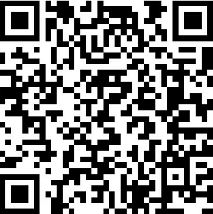
图1：“挑战杯”课外学术科技作品竞赛团队负责人报名二维码
3、学院将于11月13日-17日举行初评公布决赛名单，11月23日晚上举行参赛作品决赛答辩会，地点：南校区实验室B107.
4、 按三类作品分别设特等奖和一、二、三等奖，具体名额依据各类作品实际的数量和质量确定，在此基础上择优报送参加2017年“挑战杯”广外大学生课外学术科技作品竞赛暨2018年广东大学生科技创新培育专项资金（“攀登计划”）项目遴选。
（二）2017年学院“挑战杯 创青春”大学生创业大赛
- 设3项主体赛事：大学生创业计划竞赛、创业实践挑战赛、公益创业赛。参赛作品须符合《关于举办2017年“挑战杯 创青春”广外大学生创业竞赛的预通知》的第五、第六项的要求。
2、参赛对象需在2017年11月10日前将作品电子版材料统一报送学院团委，包括各项目作品申报书（附件2）及作品正文、学院竞赛申报汇总表（附件7）。电子版报送：请以“专业班级姓名或团队名称+挑战杯大学生课外学术科技作品竞赛申报材料”为邮件名，发送至工作邮箱：xiaotiao_xinxi@163.com。
联系人：刘婷联系方式： 18152659929
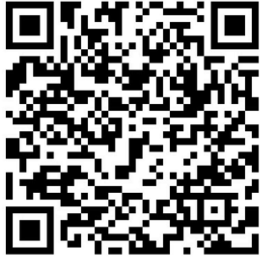
图2：学院“挑战杯 创青春”大学生创业大赛负责人报名二维码
3、学院将于11月13日-17日举行初评公布决赛名单，11月23日晚上举行参赛作品决赛答辩会，地点：南校区实验室B109.
4、设院级金奖、银奖、铜奖若干，具体名额依据各类作品实际的数量和质量确定，在此基础上择优报送参加全校的竞赛，获得申报入驻广东外语外贸大学创业实践基地（“青创空间”孵化中心）资格并获各种创业扶持服务。
（三）创新项目申报大赛
1参赛作品类型：具有较高学术理论水平、实际应用价值和创新意义的科技发明制作类作品，分创意类和实践类。两个类型都包括软件（app、网站等）、硬件等类型。其中创意类不要求做出实体，只需要交项目申报书，而实践类要求做出实体，同时提交项目申报书。鼓励跨专业、跨学科、跨学院的合作创新项目。
2、参赛作品形式以及组队要求请参照《关于举办2017年“挑战杯”广外大学生课外学术科技作品竞赛暨2018年广东大学生科技创新培育专项资金（“攀登计划”）项目遴选的预通知》第四、第五、第六项的规定。
3、参赛对象需在2017年11月8日前将作品电子版材料统一报送学院团委，包括各项目作品申报书（附件2）及作品正文、学院竞赛申报汇总表（附件7）。电子版报送：请以“专业班级姓名或团队名称+项目申报大赛申报材料”为邮件名，发送至工作邮箱：xiangshen_xinxi@163.com
联系人：刘婷联系方式：18152659929
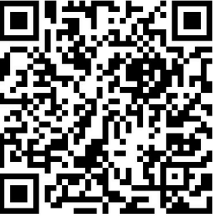
图3：创新项目申报大赛负责人报名二维码
4、学院将于11月9日-10日举行初评公布进入决赛项目，11月16日举办创新项目申报大赛决赛。
5、按两类作品分别设一、二、三等奖以及优胜奖，具体名额依据各类作品实际的数量和质量确定，在此基础上择优报送申报2018年国家级、省级大学生创新创业训练计划项目（创新训练计划项目）。
（四）ACM编程大赛
（1）参赛对象：面向广东外语外贸大学全校学生，其中信息科学与技术学院2017级全体学生必须参加，不用报名。
（2）活动目的：通过ACM编程大赛以赛促学，以学备赛，培养新生的专业学习兴趣，提高编程能力，挖掘编程大赛的种子选手为参加ACM大赛选拔竞赛人才。
（3）报名时间：10月19日-11月6日
比赛时间：11月25日 上午8:30-12:30
比赛地点：南校区实验室（另行通知）
比赛方式：登录网址222.201.101.7线上答题
（4）分别设特等奖和一、二、三等奖，具体名额依据参赛人员的数量和参赛成绩确定，在此基础上择优选拔参加ACM各类校外赛的选手。
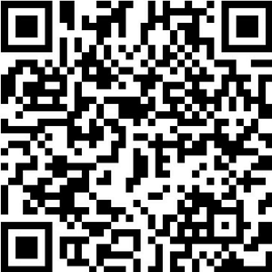
图4：非信息学院学生ACM编程大赛报名二维码
（五）广东外语外贸大学第一届网络安全大赛
（1）参赛对象：面向广东外语外贸大学全校学生，其中信息学院2017级计算机大类、2016级网络空间安全特色班学生必须参加。
- 活动目的：通过网络安全大赛以赛促学，以学备赛，提高学生网络安全意识，提高网络安全能力，为各类网安全大赛选拔竞赛人才。
- 报名时间：10月19日-11月11日
比赛时间：11月18日9:00-19日24:00
比赛方式：登录网址10.188.2.20线上答题
（4）分别设特等奖和一、二、三等奖，具体名额依据参赛人员的数量和参赛成绩确定，在此基础上择优选拔参加校外各类网络安全比赛的选手。
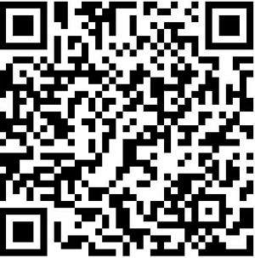
图5：网络安全大赛报名二维码
（六）科技人文学术讲座、创新创业论坛活动
1、华为耕“云”计划专题讲座（讲座人：华为HCIE-Cloud面试考官张伟 、腾科云计算专家吕旭华，时间：2017年10月19日下午3:00南校区b8学术报告厅）
- 本科生学术科研专题讲座（11月2日下午2:00，讲座专家地点另行通知）
- 网络攻防技术专题讲座（另行通知）
4、优秀校友创新创业论坛（另行通知）
（七）学生学术科技社团活动
1．计算机软件应用技巧培训
（1）培训对象：面向广东外语外贸大学全校学生，重点培训经学校批准成立的各社团组织信息宣传骨干
（2）培训目的：通过对各种常用软件的义教，服务广外广大学生，加强学生对软件应用能力的同时，提升学生对信息技术的热爱，体现信息学院特色。
（3）培训内容：Photoshop、会声会影、Premiere 、电脑实用技巧
（4）培训报名：可扫描下方二维码报名
（5）活动时间：11月6日起的后三周的每周星期一、三和四，活动地点：南校区实验室（另通知）
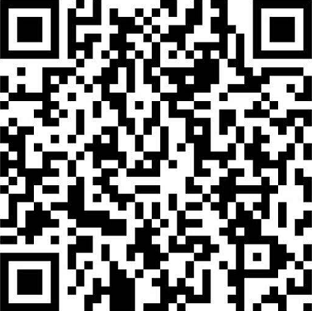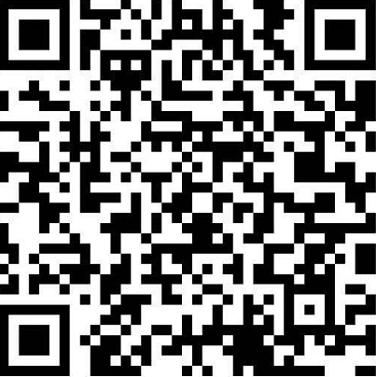

图6：PR培训咨询群二维码 图7：会声会影培训咨询群二维码
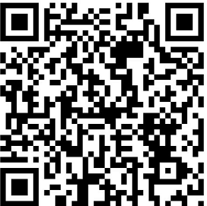

图8：Office培训咨询群二维码 图9：电脑基础培训咨询群二维码

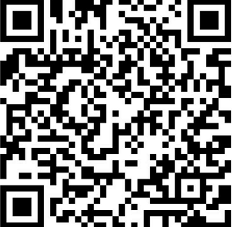
图10：PS培训咨询群二维码
2、各学术科技创新社团成果展（在科技创新实践月开幕式以“易拉宝”展示）暨内部科技创新交流活动，请各社团把内部交流活动项目、时间、地点报送院团委学术部。
（八）科技创新实践参观活动
1、参观目的：通过组织学生出外参观科技前沿设备基地，使学生有更多的机会与科研人士交流沟通，培养学生对信息技术的热爱，提高专业知识与专业素养。
2、参观内容：参观2017国家网络安全宣传周、国家超算中心（广州）、广州航运交易所、汇丰软件股份有限公司、蓝盾科技有限公司、轩辕科技有限公司、有米科技有限公司、广州进出口商品交易会等。
3、参观时间：10月-11月
4、参观对象：大一新生以及其他年级相关学生
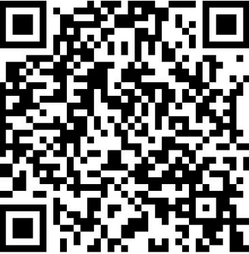
图11：企业参观咨询群二维码

三、活动日程安排一览表
序号 | 项目 |  | 日程安排
1 | 开幕式 |  | 10月19日
2 | 科技人文讲座&创新创业论坛 | 华为耕“云”计划专题讲座 | 10月19日
 |  | 本科生学术科研专题讲座 | 11月2日
 |  | 网络攻防技术专题讲座 | 待定
 |  | 优秀校友创新创业论坛 | 待定
3 | 创新项目申报大赛 | 报名及作品提交 | 10月19日-11月8日
 |  | 初评 | 11月9日-11月10日
 |  | 决赛答辩 | 11月16日
4 | “挑战杯”大学生课外学术科技作品竞赛 | 报名及作品提交 | 10月19日-11月10日
 |  | 作品评审会 | 11月23日
5 | “挑战杯 创青春”大学生创业大赛 | 报名及作品提交 | 10月19日-11月10日
 |  | 作品评审会 | 11月23日
6 | ACM编程大赛 | 提交报名表 | 10月23日-11月6日
 |  | 比赛 | 11月25日
7 | 广东外语外贸大学  第一届网络安全大赛 | 报名 | 10月19日-11月11日
 |  | 比赛 | 11月18日-11月19日
8 | 软件应用培训 |  | 11月6日-11月23日
9 | 学院学术科技创新社团交流活动 |  | 10月19日-11月30日
10 | 企业参观 |  | 10月-11月
11 | 闭幕式 |  | 11月30日

四、活动解释权归组委会，涉及方案未尽事宜由组委会研究决定。

信息科学与技术学院
2017年10月19日

